ФЕДОРОВСКИЙ БЮЛЛЕТЕНЬ

ПРАВО ОБЩЕСТВА ЗНАТЬ 183

Побои, суды, поджоги…Что ещё надо, чтобы правильно перерабатывать мусор

Уникальный завод в Орле 8 лет борется за право экологически чистой утилизации мусора. Сегодня, похоже, власти поворачиваются лицом к отечественным инноваторам.
Людмила Бутузова
Новогодние каникулы, совпавшие с началом мусорной реформы в России, закончились на грани нервного срыва. Десять дней народ следил за ростом отходов во дворах, постил фотки «У кого куча круче, помойка гаже». Судя по соцсетям, плохо было везде, приговор реформе – «вернуть все как было» созревал прямо на глазах. Однако есть и альтернатива. Которую много лет тщательно скрывали и гнобили всеми возможными способами.
У КОГО КУЧА КРУЧЕ
В Орле, например, 1 января с боями закрылся муниципальный полигон, сорок пять лет травивший город, - его что, снова реанимировать? "Старец" и без того прославился такимичудесами живучести, что их хватило бы на десяток страниц Уголовного Кодекса. Приговоренный к ликвидации еще в 1996 году, в 2014 –ом лишенный лицензии, вычеркнутый из реестра и формально не существующий, полигон все эти годы продолжал расти как на дрожжах, к сегодняшнему дню достигнув высоты девятиэтажного дома , и на сотни метров вывалившись за пределы своих границ. Тот, кто видел эту чудовищную кучу, не забудет её никогда, тот, кто проезжал мимо и попал в водоворот разносимых ветром отходов, больше туда не сунется.
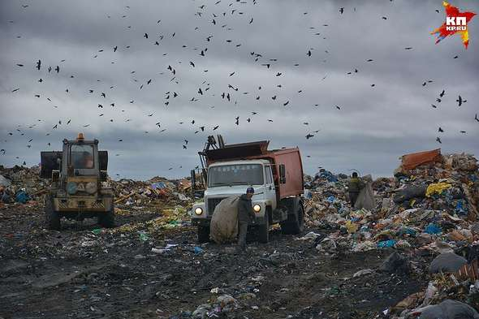
Главный орловский полигон ТБО загрязняет и воздух, и почву, и реку Оку
Фото: Комсомольская правда
В принципе, дальше можно и не живописать - копни любую свалку в стране, ужасов найдется и побольше.
И все же Орел особенный. Просто нет второго места на просторах нашей родине, чтобы рядом с разжиревшей и неуправляемой помойкой стоял под парами уникальный завод «Эко-Сити», способный обезвредить, рассортировать и переработать 200 000 тонн хлама в год, а собственники безобразия (муниципальные власти – на минуточку, ) делали ставки - сколько еще протянет этот возомнивший о себе переработчик, если давать ему мусор не горстями, как сейчас, а вообще не давать.
- Борьба за мусор в городе, переполненном отходами, кажется нелепой, но это совсем не так, - поделился с «НИ» руководитель общероссийской общественной организации «Зеленый патруль» Андрей Нагибин. – Все очень серьёзно, по существу решается, каким будет наше экологическое будущее, возможно ли оно вообще при той политике государства, когда вроде бы и надо что-то поменять, но лучше пока трогать. Как такой посыл воспринимается в регионах, в большинстве своем не готовых ни к каким реформациям? Правильно: борьба за экологию превращается в поле битвы за то, чтобы оставить все как есть. Орел в этом смысле не исключение, просто здесь довели ситуацию до абсурда: у них теперь два предприятия - экологически чистый завод, которому тупо не дают мусор на переработку, и - чуть повернешь голову — гигантская свалка со всеми прелестями многолетнего гниения.
Завод «Эко-Сити» возник в Орле не сам по себе, и уж точно не на беду местным чиновникам. Его строительство начато в 2010 году, когда в стране 90% полигонов были уже в критическом состоянии и потребовались новые экологические решения, чтобы предотвратить катастрофу. Технологии орловских специалистов, позволяющие перейти на бесполигонное обращение с отходами, остановить рост свалок и в течение пары лет избавиться от них навсегда, власти признали спасением для страны и благословили это дело, тем более, что оно не требовало бюджетных затрат - инвестором выступил коллектив разработчиков. На их собственные деньги был разработан проект, проведены геологические изыскания и все необходимые экспертизы, чтобы начать спасение страны как можно быстрее. Завод одновременно стал и лабораторией, где внедрялись и отрабатывались самые современные идеи российских ученых. Вклад Орла – земельный участок в аренду в непосредственной близости от полигона, который планировалось обезвредить первым делом.
Но, как водится, вскоре наверху охладели к модернизациям на ниве экологии - нигде ведь не рвануло, Балашиха и Волоколамск будут много позже. В Орле, чиновники, насладившись минутной славой первопроходцев мусороистребления, поняли, что эта головная боль им совсем ни к чему.
БЛОКИРОВАЛИ, ПОДЖИГАЛИ, БИЛИ, СУДИЛИ...
Для «Эко-Сити наступили непростые времена. Строительство растянулось на восемь лет вместо запланированного года: то вдруг у муниципалитета возникала необходимость скорректировать арендованный заводом участок, потому что он «мешает развитию полигона», то рождались сомнения, а так ли уж хорош проект, как его нахваливают экологи, то организовывалась проверка завода на санитарию, то работников на вшивость… Да мало ли на что изобретательны чиновники, когда есть угроза потерять власть над мусорными потоками и лишиться полигона, у которого окормлялись десятилетиями. Кто пробовал, тот знает: в таких условиях не то что выиграть – живым остаться не просто.
В январе прошлого года завод наконец открылся. Даже не верится, что обошлось без чуда.
- А вы представляете, что такое 64 суда, 300 судебных заседаний и полторы тысячи проверок каждый год? – спрашивает гендиректор «Эко-Сити» Юрий Парахин, которому совсем не по душе потусторонняя версия. – Все это мы прошли, все суды выиграли и добились своего по закону. Гложет, конечно, что за это время можно было избавиться от всех полигонов в городе, а мы сидели и слушали, что все, чем мы занимаемся, невозможно, не нужно, не выгодно, не эффективно и лучше не начинать… Я положил на этот проект свою жизнь, я в нем уверен. Я не взял ни копейки денег у государства, потому что привык отвечать за результат своим рублем. И даже в этих боевых условиях, когда меня блокировали, поджигали, били, судили, я продолжал строить и достроил этот объект. Я его запустил. Чтобы показать: мусор можно перерабатывать цивилизованно, такие технологии – наши, российские - есть. И завод этот — уникальный. Не потому что он мой, а потому что дает самые лучшие показатели в Российской Федерации. Так что сколько бы нам не вредили, мы не отступимся.
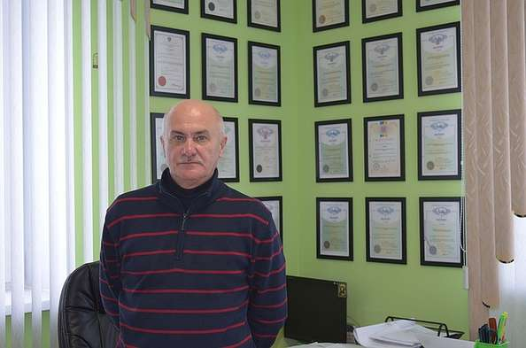
Юрий Парахин пережил за 8 лет 64 суда, 300 судебных заседаний и по 1500 проверок в год
Похоже, так. Ну не бросать же на произвол судьбы орловские помойки, если только за то, чтобы добиться права их почистить, Парахин провел в судах восемь лет жизни? Не знаю, как к этому относиться. Возможно, это подвиг, если считать, что награда нашла героя, – 1 января Юрий Алексеевич получил на рекультивацию тот самый полигон, который не давал его заводу развернуться и даже пытался разорить, подгребая под себя весь мусор.
Это архиважное событие хотела приберечь на потом, но как тут удержишься, если бобик наконец сдох и на улице «Эко-Сити» праздник. Лавры за низвержение противника Парахин великодушно делит с молодым орловским губернатором Андреем Клычковым, который недавно посетил завод, впечатлился отечественными технологиями и решил отдать им на растерзание все свалки. Ненавистный полигон, разумеется, попал под раздачу первым. Согласно вредным слухам, Клычкова самого чуть не растерзали за то что у него в вотчине никак не могла разродиться мусорная реформа – все сроки давно прошли, новый год на носу, а здесь даже ни одной идеи, чтобы смахивала на умную. Так что в «Эко-Сити» он удачно зашел…
РАЗРЫВ ШАБЛОНА
Самое время рассказать, как же все устроено на этом «Эко-Сити» и почему он такой уникальный.
Все – от первого , до последнего винта на заводе - сделано головастыми и рукастыми орловскими технарями, без всяких западных технологий, исключительно на основе собственных запатентованных изобретений. Только у гендиректора Юрия Парахина их семь штук. Парахин в «мусорной» теме с 1994 года, кандидат технических наук, член-корреспондент международной академии экологии и просто фанатик, зацикленный на спасении природы от непутевого человечества.. Поставил свои перерабатывающие линии везде, куда его пустили, - например, в Белгороде и Дагестане. Не оставляет надежды, что в том же духе образумится вся страна.

На заводе работают местные жители.
Комплекс «ОрелЭкоСити» отнюдь не общественная организация вечно негодующих и гонимых экологов-энтузиастов. Это частное предприятием, и вполне логично, что оно должно ставить своей целью извлечение прибыли. «Любой бизнес должен и обязан приносить деньги своим владельцам. Эту мысль нужно прочно усадить в голову каждому. По-другому не бывает и быть не должно. Это нормально и правильно, так как только материальная платформа обеспечивает реализацию самых невообразимых идей». Эти слова приписывают известному исследователю Арктики, орловцу Владимиру Русанову, но даже если он этого не говорил, то уж точно знал, что без денег, на одном энтузиазме, грандиозная экологическая экспедиция была бы невозможна.
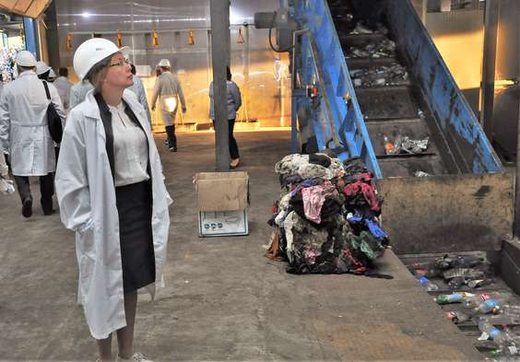
Санитарные инспекции здесь отнюдь не редкие гости
«Эко-Сити» деньги на свои «экспедиции» зарабатывает на мусоре. Все отходы перерабатываются на 100%, из них получаются 30 видов полезного сырья и альтернативная теплоэнергия, способная бесплатно отапливать 45 гектаров теплиц или 27 000 квартир небольшого города типа Мценска.Отбросов нет, в дело идут даже никуда негодные ветки и уличный смет - из них на заводе делают технический компост для рекультивации свалок. Просто для сравнения: мусороперерабатывающие заводы на основе зарубежного оборудования и технологий способны переработать лишь от 2 до 10% отходов; то есть из 100 000 тонн отходов примерно 5 тысяч тонн отбирается, а 95 тыс. тонн опять отправляется на свалку. «Всеядные» орловские технологии образование свалок не допускают в принципе, «бесполигонное обращение с отходами» - это как раз и есть суть изобретений, позволяющая назвать их уникальными.

Учите иврит в Интернете.Бесплатно

Нативная реклама Relap
Также правильно и то, что ЭкоСити построен без привлечения бюджетных средств, на личные деньги и кредиты учредителей комплекса. Это гарантия, что ни один рубль не уйдет куда попало, а будет вложен в процесс, который сделает предприятие еще более эффективным и, возможно, когда-нибудь скажется на толщине хозяйских кошельков. Но даже если их кошельки и не потолстеют, свои бонусы - чистую воду , безвредный воздух и неотравленную концентратами землю – люди получают.
Ко всему прочему завод – опытная площадка российскогонаучно-учебного центра «Экология», специализирующегося на подготовке специалистов-экологов для промышленных предприятий и организаций. Практикантам выкручивают мозги на «разрыв шаблона», из многих потом получаются хорошие изобретатели.
«ВЕДРА? - ЗААААЧЕМ!?»
- То, что здесь нестандартно, чувствуется уже по тому, как встречают, - поделился с «НИ» переполненный впечатлениями активист из Шатуры Игорь Глебов. Открытость – полная, без всяких – «туда нельзя», «сюда не положено». Куда бы мы ни попросились, везде пускали.
Когда мы после встречи вместе с главой поехали на полигон Шатуры, нам тоже якобы были готовы показать все, но в итоге никуда не пустили. Показали все от ворот. Да там никуда и не пролезешь – воронье стаями, грязищи по колено. А в Орле один из руководителей, проводивших экскурсию, ходил за нами в «парадных» ботинках. Мы еще похихикали, ишь, какой импозантный.
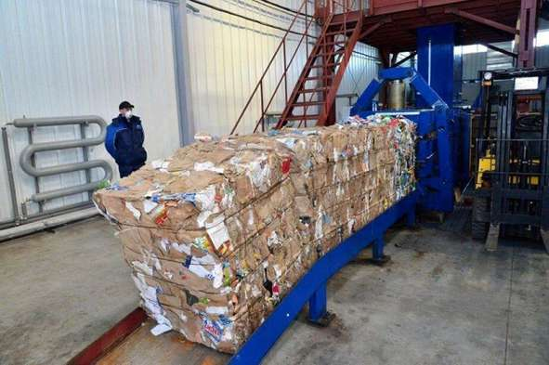
Один из готовых продуктов мусорного завода - макулатура
Но вообще-то там на вид все очень просто. Вот представьте: машина заезжает на территорию и сбрасывает весь (не сортированный) мусор в одну кучу. Бесплатно, кстати. За прием мусора на этом комплексе денег не берут (К сожалению, инфа устарела: с 1 января, когда завод вошел в реформу, плата установлена, но божеская – 69 руб.95 коп. за кубометр, - специально уточнил Парахин, чтобы читатели «НИ» уже не спотыкались от удивления, как в прежние времена). Но факт, что мусор не сортированный и почему это никого на комплексе не беспокоит, - по-прежнему вводит гостей в ступор. А вот надо за процессом следить, чтобы догадаться!

Поступивший мусор начинает поэтапное движение по комплексу. Первый этап – разрыв пакетов. Это происходит автоматически в специальном барабане. Пакеты разрываются с помощью большого количества ножей. И мусор попадает на первичную сортировку. Но сначала его делят не на привычные нам так называемые фракции (пластик, стекло и прочее), а по габаритам. Калибруют. Самые мелкие фракции сразу отбираются для преобразования в технический грунт. Его пока руководству комплекса девать некуда. Потому что предназначен такой грунт для пересыпки полигонов. Но ПОЛИГОНА-то как раз и нет на комплексе! Грунт хранят на случай, если власти региона включат голову и позволят комплексу прикоснуться к соседней муниципальной свалке-гиганту.( Напомним: голову включили, полигон передан заводу на рекультивацию, так что грунт пригодился).

Технический грунт для отсыпки дорог сделан из мусора
Далее фракции сортируются по более крупным габаритам и по виду отходов. Кстати, на каждой ленте конвейеров стоят магниты, улавливающие металл. Поэтому он отбирается автоматически.
Затем мусор поступает на следующие ленты, где начинается многоуровневая ручная сортировка.
- Вот здесь-то мы и припухли! – рассказывает шаховский экскурсант.- Годами слышим, что без раздельного сбора мусора у себя в квартирах никакая переработка невозможна. Годами людей приучают раскладывать по ведрам остатки своей жизнедеятельности, чтобы потом смешать все это в одном мусоровозе. Многие все равно стараются, раскладывают, из-за ведер на кухнях не развернуться. А в Орле этот бытовой раздельный мусор нафиг не нужен. У них все так устроено, что любая куча за секунды разбивается на части, и ни одно звено невозможно исключить из технологической цепи. Вот мы смотрели на них, а они нас: «Ведра? Зачеееем?. 354 вида бытового пластика существует сегодня. Слабо так отсортировать дома? Бумагу тоже надо минимум на три вида. Стекло, кастрюли, сковородки, ботинки, телевизор, ненужный пуховик? Все по ведрам? Нереально и не нужно. Сами, говорят, с этим разберемся.
СЖИГАТЬ НЕВЫГОДНО
Каждый человек, работающий на сортировке, отвечает за два-три вида отходов. На комплексе, к слову, 250 человек. Нет ни бомжей, ни гастарбайтеров – расхватывают вакансии свои,местные. Как исключить человеческий фактор и, например, простое раздолбайство? Мотивация самая простая и эффективная – денежная. У бригады есть коллективные коэффициенты, от которых зависит конечная зарплата каждого. То есть, чтобы получить хорошо, каждому нужно работать хорошо. А руководство тоже заинтересовано в том, чтоб отбор был качественным. Потому что весь мусор, который признан вторсырьем, здесь называют «продуктом». И этот продукт – продают. Соответственно, некачественный продукт никто не купит, или купит, но дёшево. А именно продажа вторсырья является единственным на сегодня источником дохода комплекса.
Шаг за шагом мусор становится полностью рассортированным. И куда более тщательно, чем мы привыкли думать. К примеру, пластиковые флаконы от бытовой химии и пластик от пищевых продуктов – разный. И его не смешивают. Даже бумага здесь делится на несколько видов в зависимости от плотности. Все, что подлежит вторичной переработке, прессуется, все, что спрессовали, - идет на продажу.
Что остается? Остаются так называемые инертные фракции (фаянс, стекло, камни и тд). Это дробят до мелкого и тоже сдают - тем организациям, которые, к примеру, занимаются отсыпкой дорог. Потому что в результате дробления получается как раз подходящая крошка.
Еще остаются пищевые отходы. Наша любимая органика, которая страсть как воняет и при захоронении вызывает образование великого и ужасного свалочного газа. Так вот пищевые отходы здесь тоже дробят, смешивают с семечным жмыхом и делают корма для животных.
Куда текстиль, ковры, куртки, рваные ботинки?… То, что ну вот вообще никакого шанса на вторую жизнь не имеет. Вот это, друзья, жгут.
Но чтоб вы понимали: жгут не в мангале и не посреди территории. А в пиролизной печке при температуре свыше тысячи градусов, в полностью герметично закрытом котле.
Есть ли что-то вредное, образующееся при горении? Наверняка! Весь вопрос в концентрациях. Следует признать, что на сегодняшний день такой способ избавления от РДФ-фракций является самым экологичным.
И надо понимать, что сжигать здесь – невыгодно. Все, что только возможно сдать – сдается. Потому что это деньги. Палить их в печи никто не собирается.
Пахнет ли? А вот спросим у нашего шаховского эксперта.
- Да, - говорит он, - пахнет. В цеху. Там, конечно, всякие антибактериальные лампы, и много других обеззораживающих примочек, но мы все же на помойке. Вы ведро вечером у себя не вынесете, и у вас пахнуть будет. Но противогаз мы не просили, слезы из глаз не лились. Из цеха дверь ведет в административно-хозяйственный корпус. Здесь столовая, раздевалки, душевые. И вот здесь не пахнет. Совсем. Нисколечко. И на улице, когда из цеха выходишь, тоже.
До ближайшего населенного пункта с жилыми домами – около километра. Санитарная зона у завода 87 метров. Экологически чистым в Европе считается предприятие с зоной в 100 метров. Орловцы и тут дали фору!
БЕЗ МОРАЛИ. ПРОСТО
Пофантазируем немного: нам бы в Подмосковье такой заводик. Без полигона, без захоронения, без этого всего кошмара и каменного века…
В принципе ничего невозможного в таком развитии событий нет. Если, конечно, найдутся энтузиасты, способные перенести 300 судебных заседаний и 1500 проверок в год.
Но у нас еще есть надежда, что эту часть «мусоропереработки» можно бы и не повторять.

Материал выбрал Вениамин Гольденберг.
https://drive.google.com/drive/folders/0B2J6IE9zVpRvVzFVM0tIT2s3Qnc?ogsrc=32

